ПРОГРАММА «НЕСКУЧНЫЙ НИЖНИЙ НОВГОРОД» (3 дня/2 ночи)
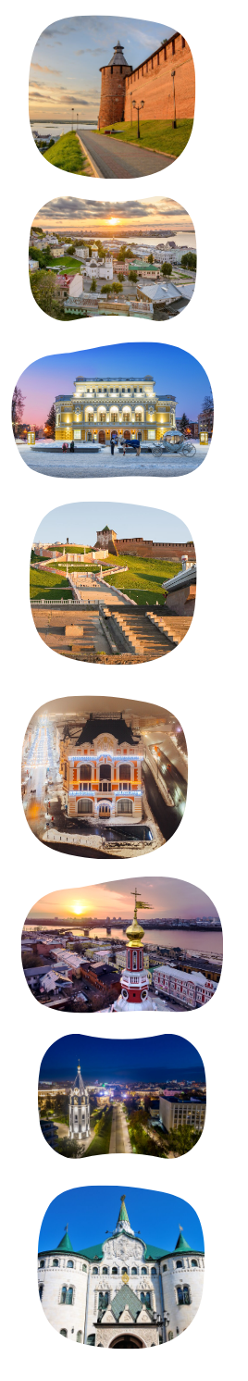
Первый день – Нижний Новгород
- 07.00 Встреча группы в Н.Новгороде на ж/д вокзале
- 07.15 – 08.00 Завтрак в кафе
- 08.00 – 11.00 Экскурсионная программа (автобусно-пешеходная)
Улица Рождественская – деловой центр города 19 столетия, облик которого практически без изменений сохранился до наших дней. Великолепные банки, церкви, доходные дома – воплощенный дух российского купечества. И в двух шагах от них – остатки «Миллиошки», кварталов бедноты, так живо описанных Максимом Горьким.
Нижегородский кремль – могучая древняя крепость, сердце Нижнего Новгорода, место последнего упокоения Козьмы Минина. С высоты Кремлевского холма открываются прекраснейшие виды на слияние Волги и Оки и лесное Заволжье.
Верхневолжская набережная – излюбленное место прогулок нижегородцев со времен Николая I. С одной стороны – речные дали и ландшафтный парк Волжский откос, с другой – великолепные особняки
- 11.00 – 12.00 Экскурсия в музей-усадьбу Рукавишниковых
Пышный, богато украшенный лепниной «почти дворец» - в прошлом собственность Рукавишниковых - богатейшего купеческого рода. Сегодня здесь можно найти удивительные вещи из частных коллекций состоятельных нижегородцев, реквизированные после революции, а также полюбоваться восстановленным интерьером дома, некогда самого роскошного в этой части города.
- 12.00 – 13.00 Прогулка по канатной дороге над Волгой
Прогулка по канатной дороге над Волгой - самой длинной и высокой воздушной переправе Европы. Проплыть по воздуху 3,6 км над речной гладью в прозрачном вагончике - приятно и почти не страшно.
- 13.00 – 14.00 Обед в кафе
- 14.00 – 14.30 Трансфер в отель/заселение
- 18.00 Ужин в отеле
Второй день – Городец
- 08.00 – 10.00 Завтрак в отеле
- 10.00 – Встреча с группой в отеле
- 10.00 – 11.30 Трансфер в Городец с экскурсионным сопровождением
- 11.30 – 14.30 Экскурсионная программа Городец
Городец - сказочный городок, как минимум на полвека старше Нижнего. Невелик, но приятен. В старом городе - дома и домики постройки 19 в., в них – многочисленные маленькие, по-домашнему уютные музеи. Городецкий вал – остатки средневековых оборонительных сооружений на Княжьей горе. Купеческие особняки (19 в.) в Музейном квартале, Монумент Александра Невского
- Экскурсия в музей «Городец на Волге»
- Экскурсия в комплекс «Город мастеров»
- 14.30 – 15.30 Обед в Городце
- 15.30 – 17.00 Трансфер в Нижний Новгород
- 18.00 Ужин в отеле
Третий день – Нижний Новгород
- 08.00 – 10.00 Завтрак в отеле
- 11.30 – 12.00 Освобождение номеров/выезд из отеля
- 12.00 – 14.00 Экскурсионная программа (автобусно-пешеходная)
Нижегородская ярмарка – некогда крупнейшая торговая точка Европы, которой Нижний Новгород был обязан славой «Кармана России». Здесь Европа встречалась с Азией, здесь наживали и тратили миллионы, сюда стекалось все самое лучшее и самое худшее, что было в Российской Империи.
- 14.00 -15.00 Обед в кафе
- 15.00 – 16.00 Прогулка по главной пешеходной улице города - Большой Покровской
Здание государственного банка (1913 г.) - уникальное архитектурное сооружение, вещественная память о последних годах могущества и процветания Российской империи. Нижегородский театр Драмы (1896 г.) - выступая в этом театре, добился всероссийской славы Федор Шаляпин. Памятник Козе - самый веселый памятник Нижнего
- 16.00 – 17.00 Экскурсия в Нижегородский технический музей
- 17.00 – 18.30 Экскурсионная программа (автобусно-пешеходная)
Исторический район Започаинья – старый купеческий город на Ильинской горе, родина механика Кулибина, причудливое смешение всех архитектурных стилей от 17 столетия и до наших дней.
- 18.30 – 19.30 Ужин в кафе
- 19.30 – 20.00 Трансфер на ж/д вокзал

* Стоимость тура:

10+1рук = 18 400 рублей
15+1рук = 16 900 рублей
20+2рук = 15 900 рублей

В стоимость программы входит:
- Проживание в отеле 3* (2 ночи)
- Экскурсионное обслуживани и сопровождение (по программе)
- Транспортное обслуживание (по программе)
- Питание завтрак + обед+ ужин
- Экскурсия в музей-усадьбу Рукавишниковых
- Билеты на канатую дорогу
- Билеты в Нижегородский технический музей
- Билеты в мкузеи Городца (по программе)
- Страховка от несчастного случая

Дополнительно оплачивается:
жд проезд Ижевск — Н.Новгород — Ижевск

ООО "ВИЗИТ" оставляет за собой право вносить изменения в программу тура без уменьшения общего объема, количества и качества услуг.

